MANUAL DE USUARIO

SOFTWARE DE PRESTAMO DE PORTATILES PARA EL SENA

JOAS ESTEBAN CAMARGO ARDILA

CODIGO 2560414

CENTRO PECUARIO Y AGROEMPRESARIAL

ANALISIS Y DESARROLLO DE SOFTWARE

LA DORADA 13 MARZO 2024

**Control de versiones:**

|  |  |  |  |
| --- | --- | --- | --- |
| Versión | Fecha | Descripción | Autores |
| 1.0 | Marzo del 12 de 2024 | Versión Inicial del Documento | Joás Esteban Camargo Ardila |
|  |  |  |  |
|  |  |  |  |
|  |  |  |  |
|  |  |  |  |

**Derechos de autor:** La elaboración de este documento y sus diferentes componentes fue realizada por el aprendiz Joas Esteban Camargo de la formación en Análisis y Desarrollo de Software, identificado con la ficha 2560414. Por esta razón, los derechos de autor, en particular los derechos patrimoniales de este documento y su contenido, pertenecen exclusivamente al Servicio Nacional de Aprendizaje (SENA), del Centro Pecuario y Agroempresarial. Por lo tanto, su uso y reproducción por terceros están sujetos a la autorización expresa del centro. De esta manera, este documento está protegido por derechos de autor y no puede ser copiado, reproducido ni distribuido por personas o entidades diferentes al SENA.

***TABLA DE CONTENIDO:***



2

1.1 Objetivo Manual 3

2 Términos y definiciones: 3

3 Personal involucrado: 4

4 Requerimientos Técnicos 4

5 Herramientas utilizadas para el desarrollo: 4

5.1 5

6 Diagrama de casos de uso: 6

7 Modelo entidad relación base de datos: 8

1 Introducción:

## Bienvenido al Manual de Usuario del software TECHSENA! Esta guía detallada está diseñada para brindar a los usuarios y desarrolladores una comprensión completa de nuestro innovador sistema de gestión de préstamos de equipos informáticos en el Sena. Nuestro objetivo al desarrollar este software es facilitar la administración eficiente y segura de los recursos tecnológicos, mejorando el proceso de préstamo de computadoras en entornos como el Servicio Nacional de Aprendizaje (SENA)."

## 1.1 Objetivo Manual

El objetivo principal de este manual de usuario es proporcionar a los usuarios una comprensión completa y detallada del funcionamiento del software de préstamos de portátiles. A través de instrucciones claras y ejemplos prácticos, este manual pretende capacitar a los usuarios para utilizar eficazmente todas las funcionalidades del software, garantizando así un proceso de préstamo de portátiles eficiente, seguro y sin problemas.

# HOME:

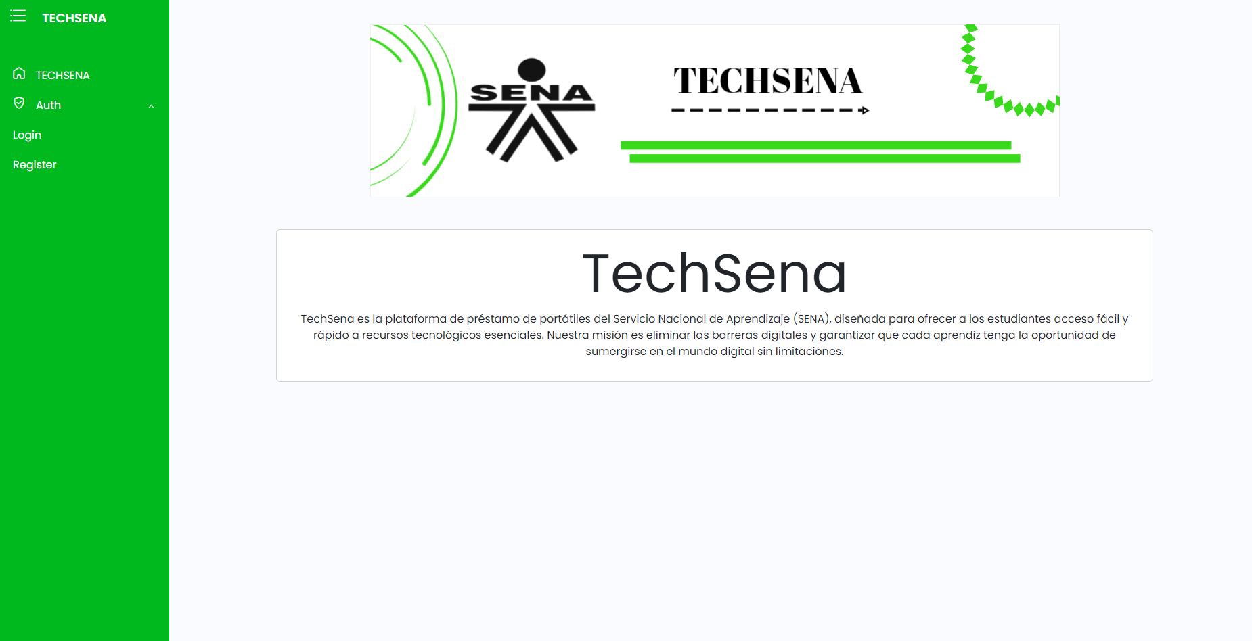

FIGURA HOME

# Registro:

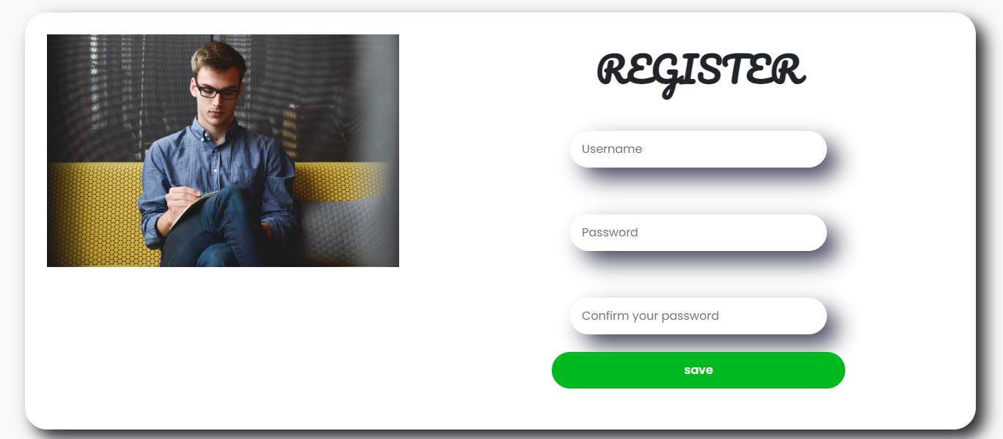

FIGURA REGISTRO

1. Validación de Campos:

Todos los campos deben estar llenos para poder guardar la informacion

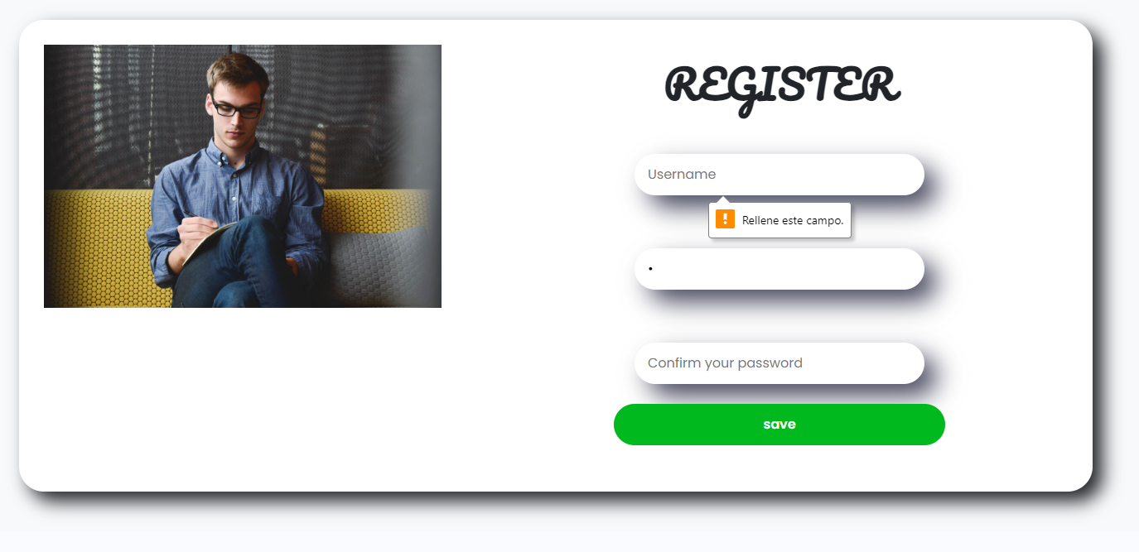

FIGURA VALIDACION REGISTRO

1. Requerimientos de Password:

La contraseña debe tener al menos una mayúscula, una minúscula, un número y un carácter especial

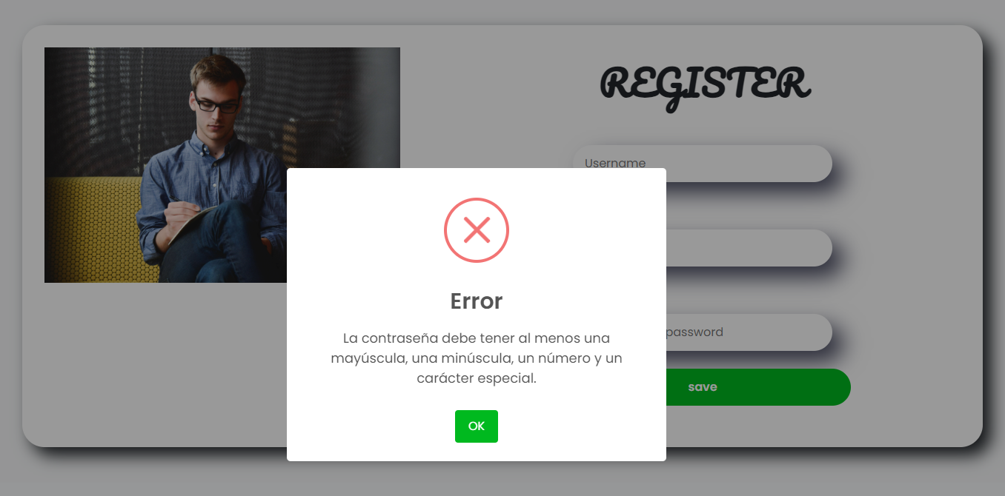

FIGURA VALIDACION REGISTRO PASSWORD

# LOGIN:

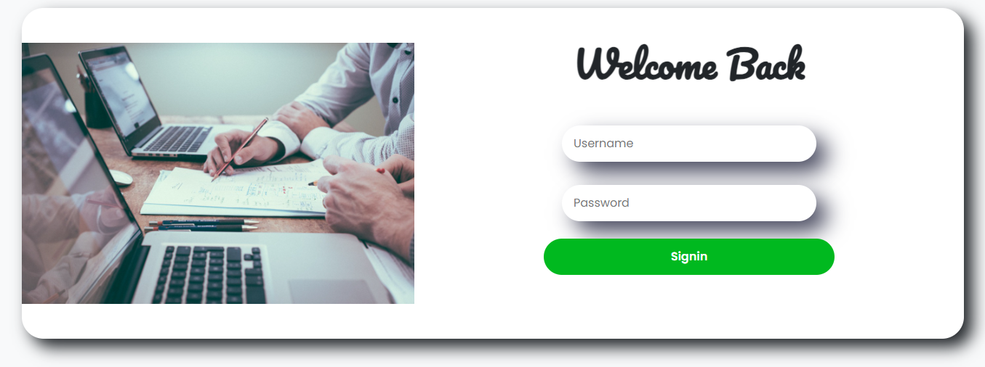

FIGURA LOGIN

1. VALIDACION DE USUSARIO.

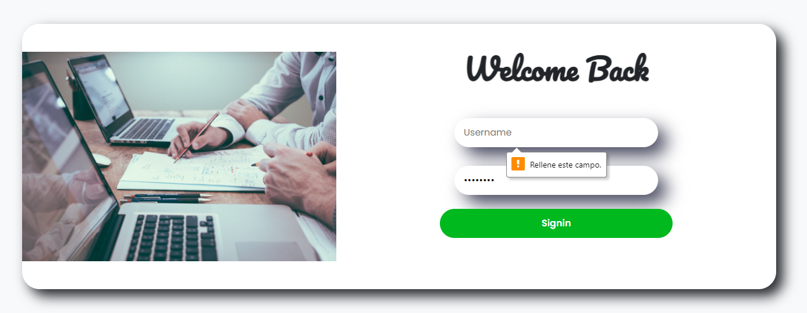

FIGURA VALIDACION LOGIN

1. VALIDACION CONTRASEÑA.

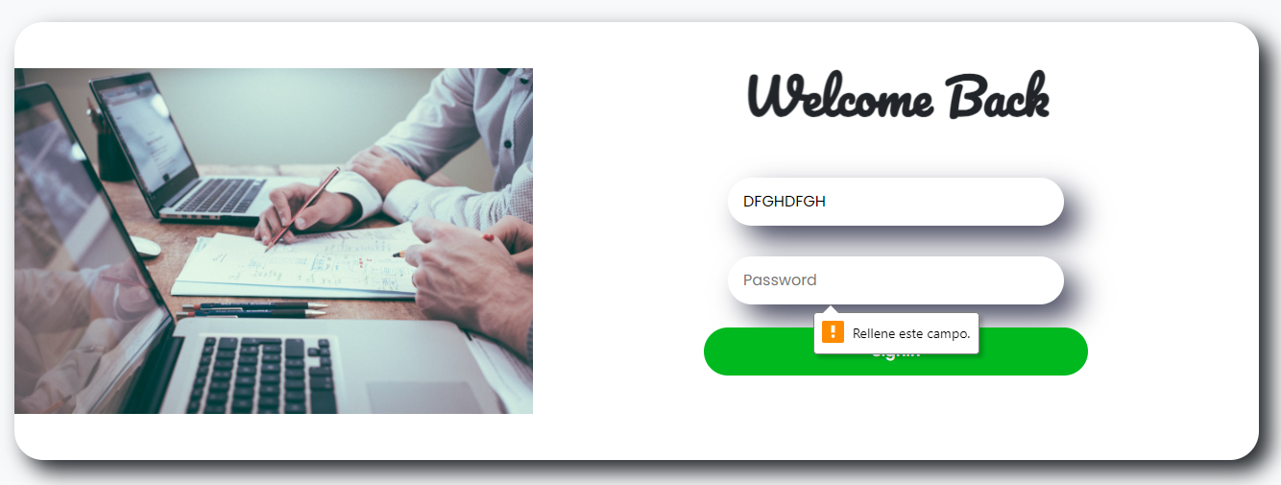

FIGURA VALIDACION LOGIN

1. VALIDACION DE USUSARIO REGISTRADO.

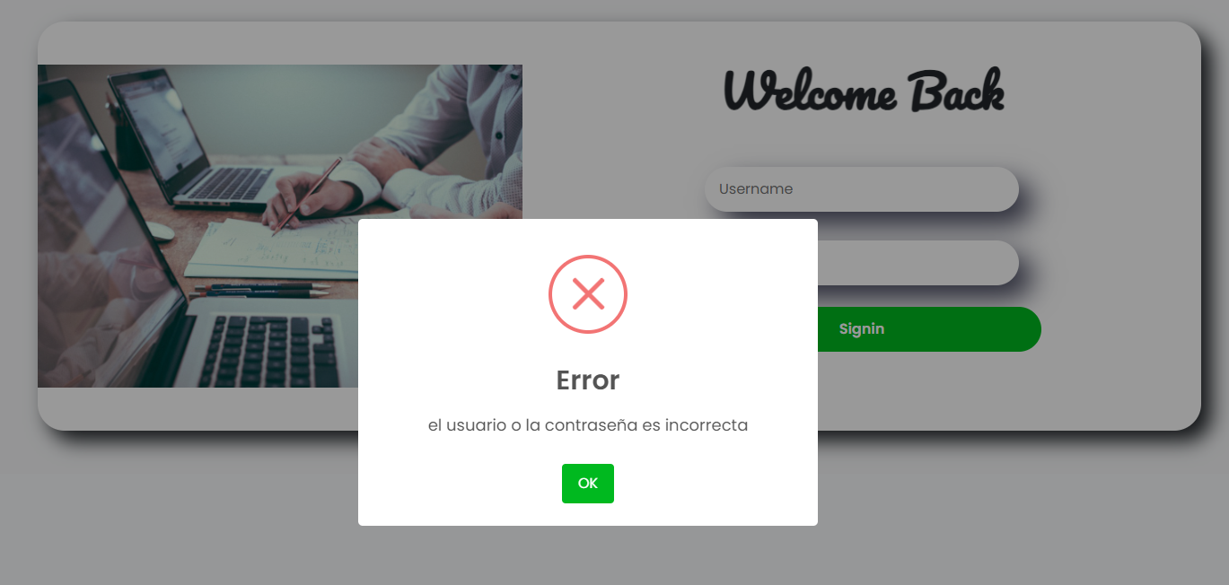

FIGURA VALIDACION USUSARIO

# VISTAS DEL ADMIN:

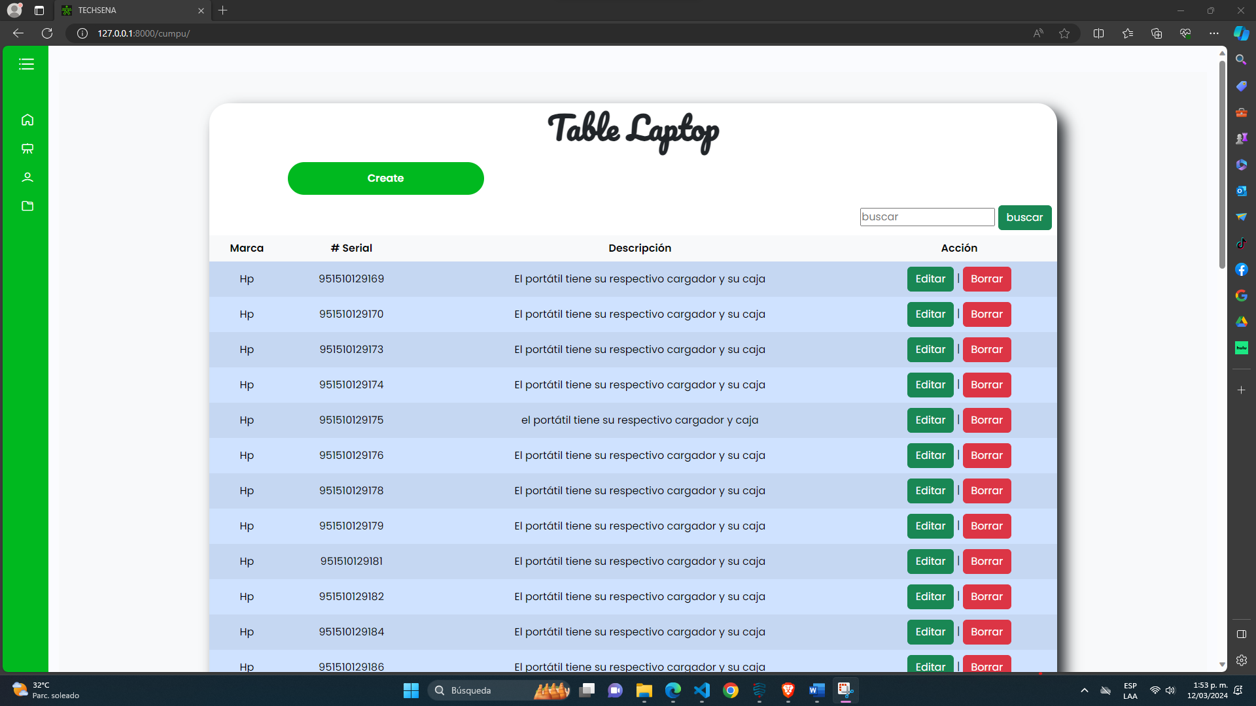

FIGURA VISTA ADMINISTRADOR LAPTOP

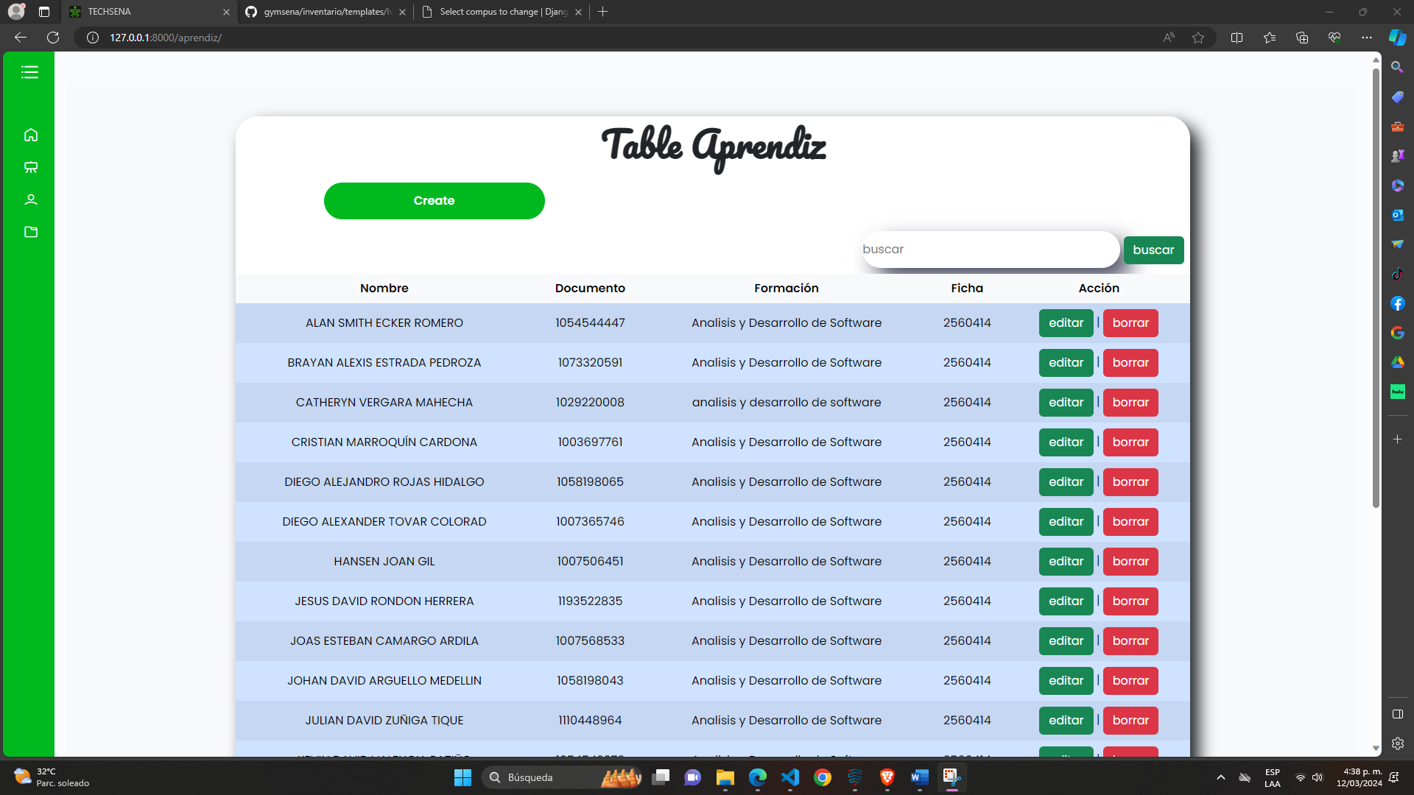

FIGURA VISTA ADMIISTRADOR APRENDICES

Solo el administrador va a poder editar y eliminar un registro ya sea en laptop o en aprendices.

# VISTA USUARIO



FIGURA vista usuario de laptop

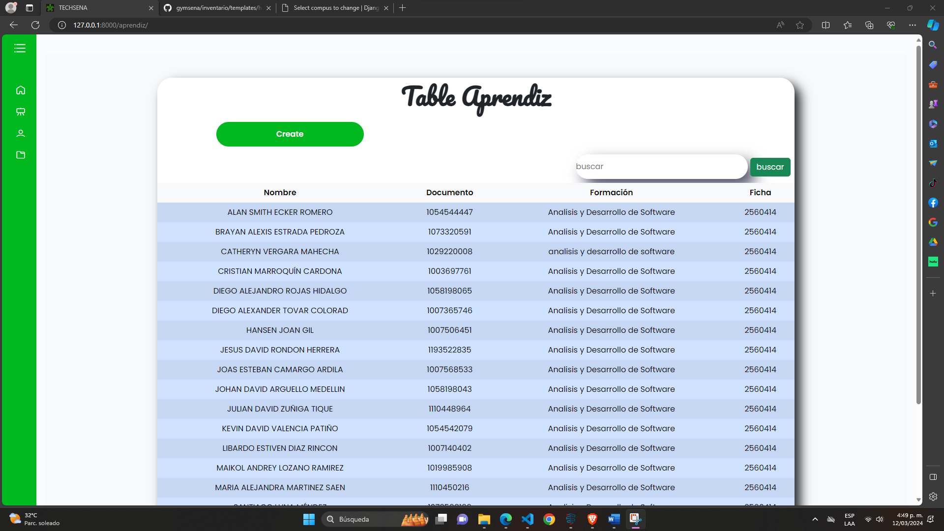

FIGURA VISTA DE USUARIO DE APRENDICES

# FORMULARIO DE CREAR LAPTOP

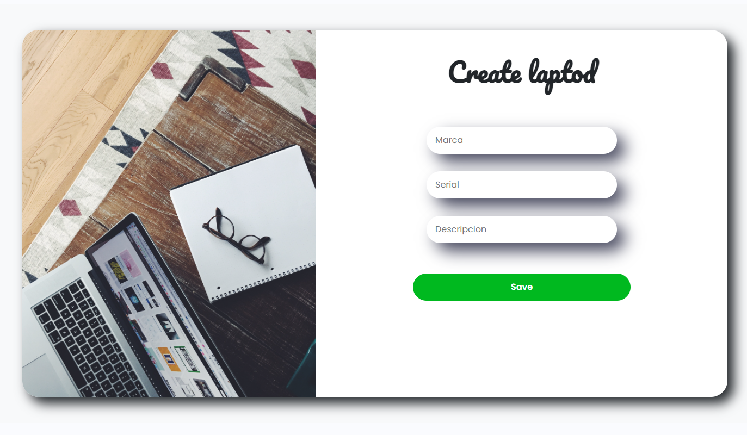

FIGURA CREAR UN LAPTOP

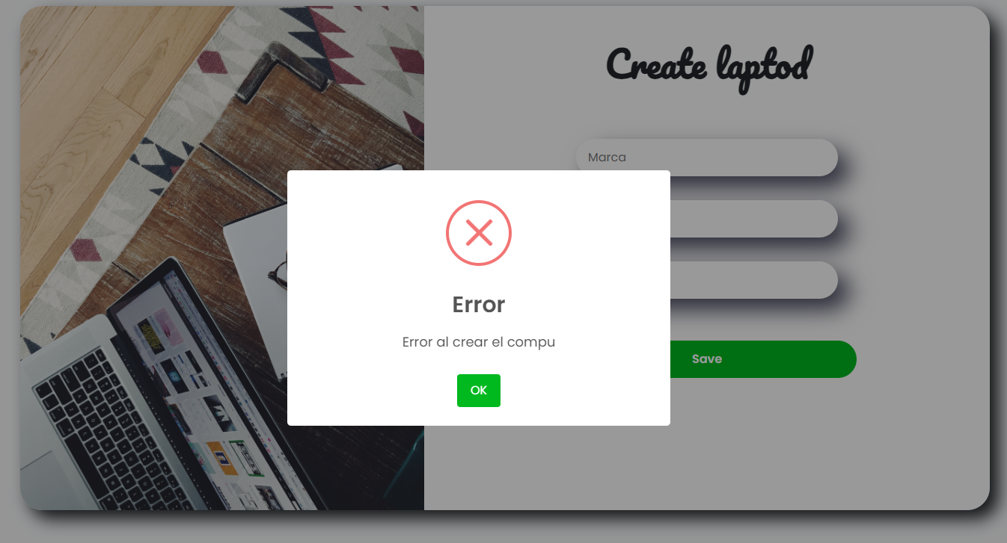

FIGURA VALIDACION DE LOS CAMPOS LLENOS DEL LAPTOP

AQUÍ SE VALIDA QUE LOS CAMPOS ESTEN LLENOS

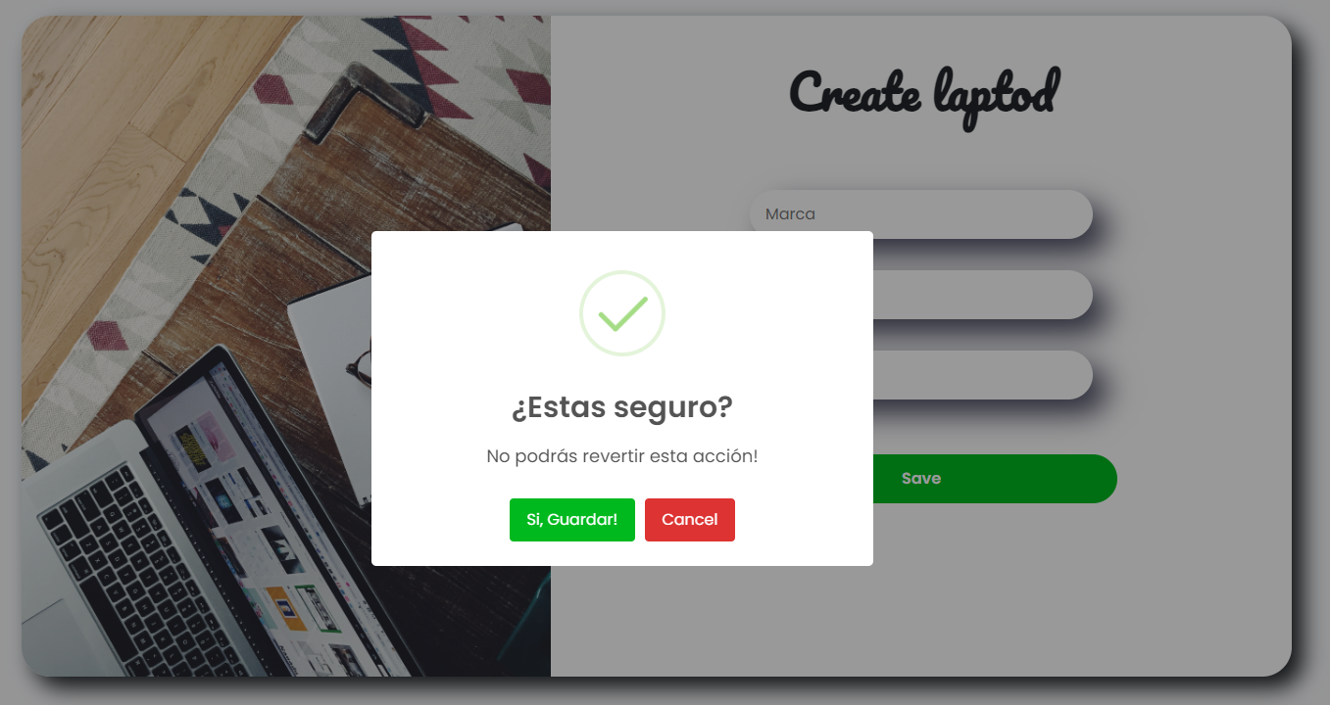FIGURA VALIDACION DE BOTON GUARDAR

EL BOTON MANDA UNA CONFIRMACION SI QUIERE REVERTIR LA ACCION.

# FORMULARIO DE CREAR UN APRENDIZ.

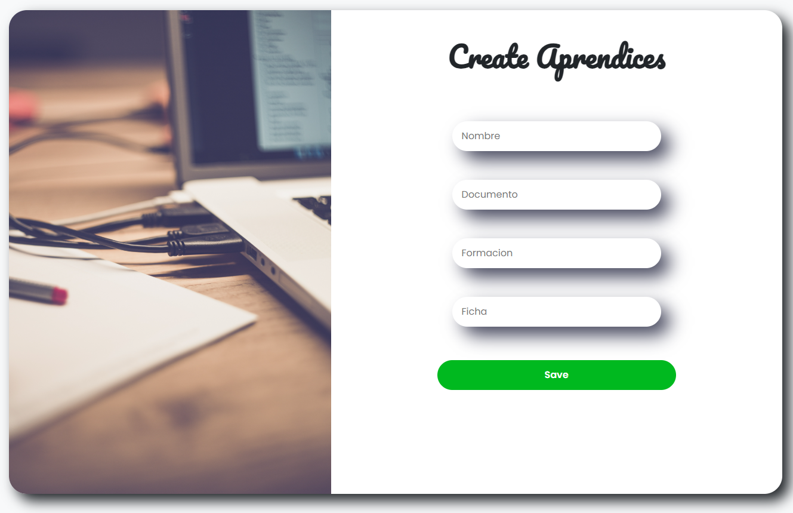FIGURA VISUL DE FORMULARIO DE APENDIZ

AQUÍ ESTA LA VISTA DONDE SE LLENA PARA CREAR UN APRENDIZ AL CUAL HACER EL PRESTAMO.

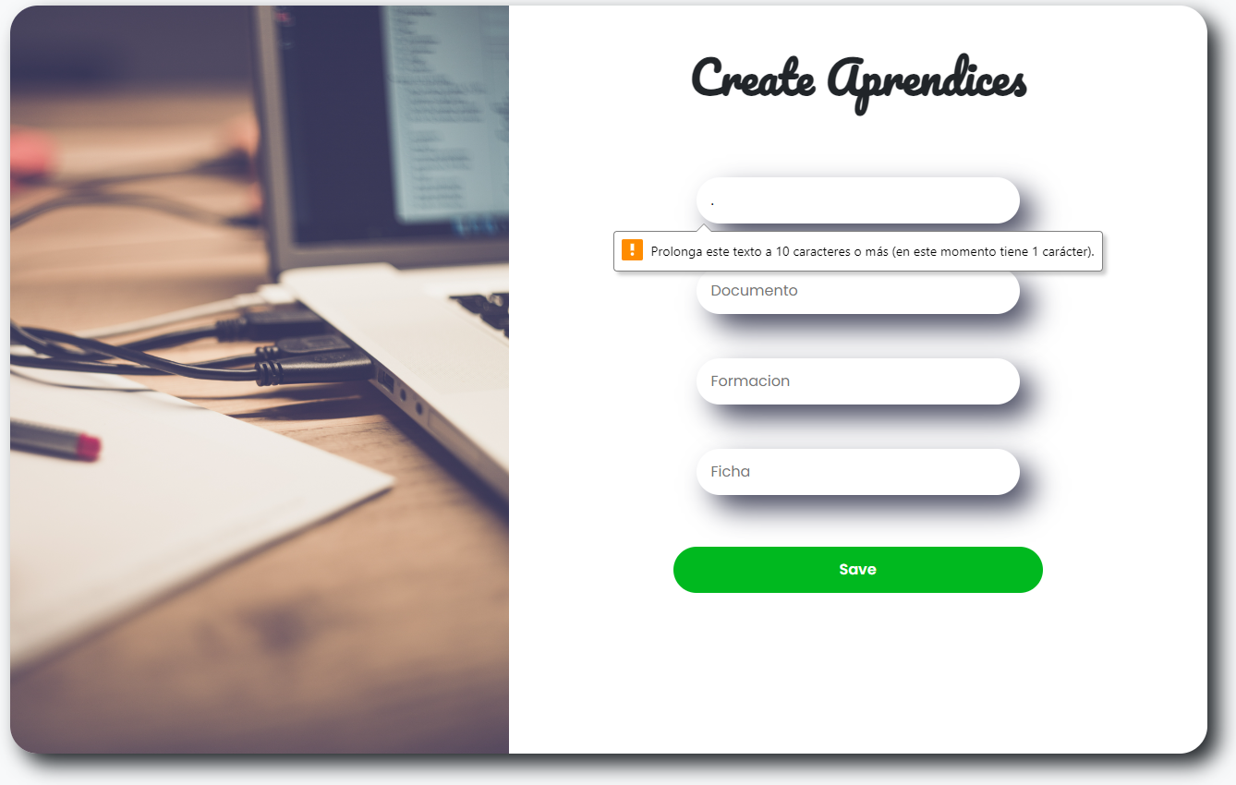FIGURA VALIDACION DEL FORMULARIO

AQUÍ MUESTRA QUE TIENE QUE LLENAR EL FORMULARIO.

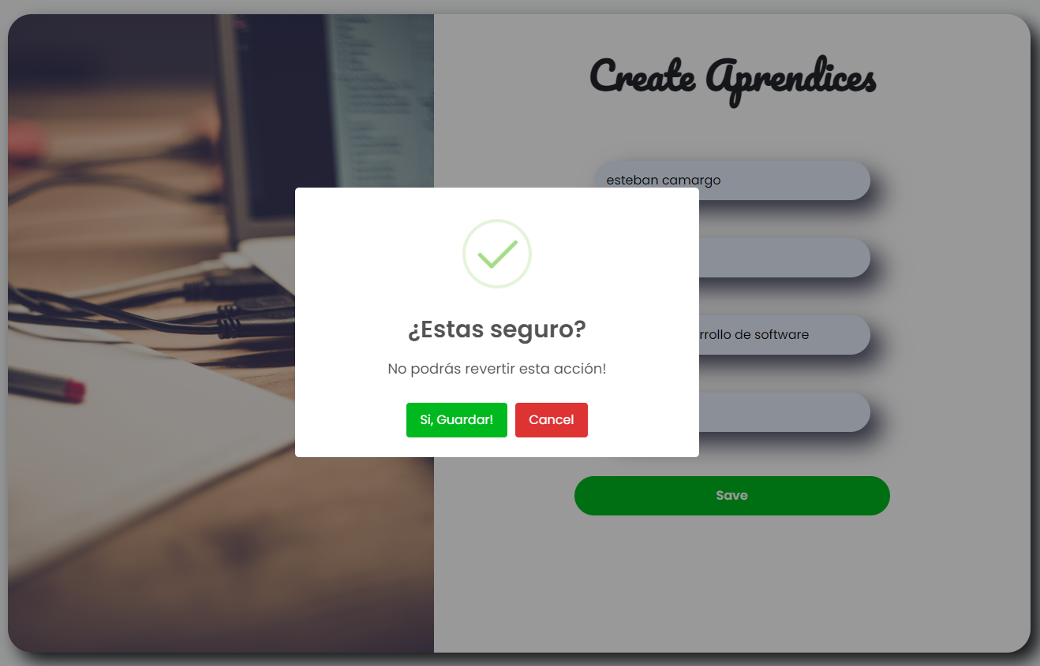FIGURA CONFIRMACION DEL BOTON

# VALIDACION DEL BOTON ELIMINAR

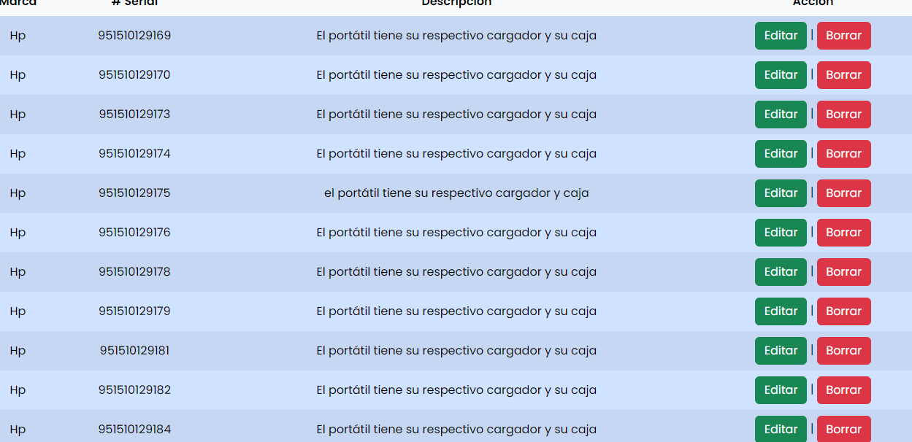

FIGURA VISTA DONDE ESTA EL BOTON DE ELIMINAR

ESCOGEMOS UN BOTON A ELIMINAR Y LE DAMOS CLICK

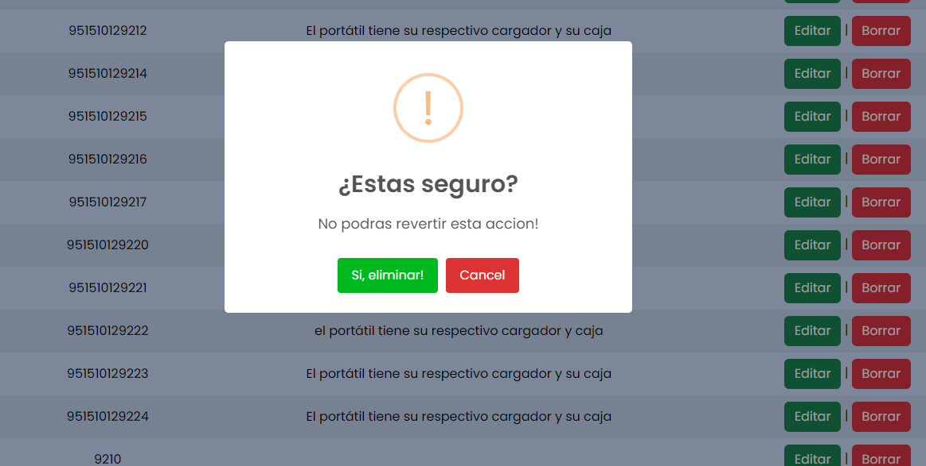

FIGURA ADVERTENCIA DE BOTON

Aquí nos advierte que si le damos eliminar no hay vuelta atrás

# VALIDACIÓN DE BOTÓN EDITAR

FIGURA vista de botón editar

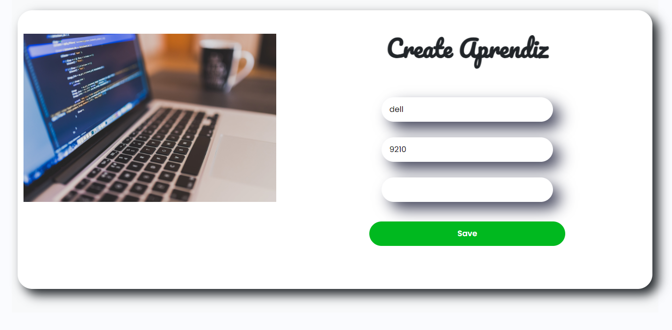FIGURA formulario de botón editar

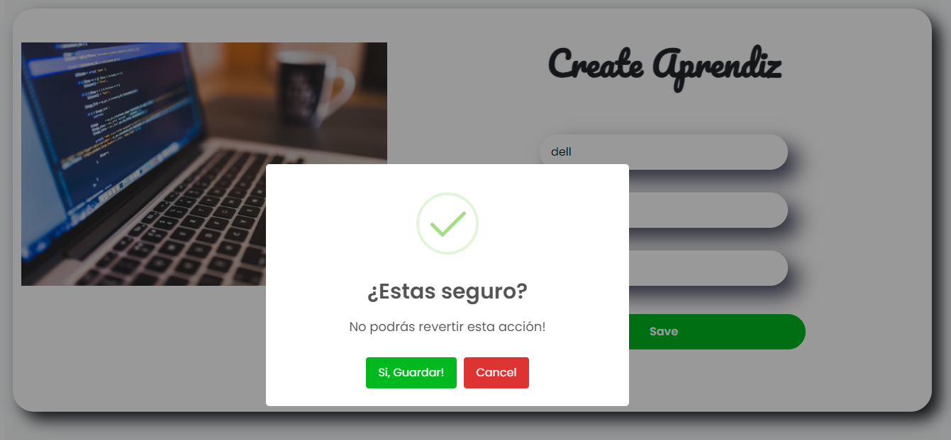

FIGURA validación botón

Aquí se hace la validación del botón al guardar